化学试题
可能用到的相对原子质量：H 1 Li 7 C 12 N 14 O 16 Na 23 Mg 24 Al 27 Si 28 S 32 Cl 35.5 K 39 Ca 40 Mn 55 Fe 56 Cu 64 I 127 Ba 137
一、选择题(本大题共25小题，每小题2分：共50分。每小题列出的四个备选项中只有一个是符合题目要求的，不选、多选、错选均不得分)
1. 下列消毒剂的有效成分属于盐的是
A. 高锰酸钾溶液 B. 过氧乙酸溶液 C. 双氧水 D. 医用酒精
【答案】A
【解析】
【详解】A．高锰酸钾溶液的有效成分为KMnO₄，其在水溶液中电离出K⁺和，故KMnO₄属于盐，A符合题意；
B．过氧乙酸溶液的有效成分是CH₃COOOH，在水溶液中电离出CH₃COOO⁻和H⁺，即水溶液中的阳离子全部为H⁺，故其属于酸，不合题意；
C．双氧水是由H和O组成的化合物，故其属于氧化物，C不合题意；
D．医用酒精的有效成分为CH₃CH₂OH，其属于有机物，不属于盐，D不合题意；
故答案为：A。
2. 下列物质属于强电解质的是
A. B. C. D.
【答案】C
【解析】
【详解】A．是弱酸，在水溶液中只能部分电离，属于弱电解质，A不合题意；
B．是单质，不是电解质，B不合题意；
C．是盐，在水溶液中能够完全电离，故属于强电解质，C符合题意；
D．是有机物，在水溶液和熔融状态下均不导电，属于非电解质，D不合题意；
故答案为：C。
3. 名称为“吸滤瓶”的仪器是
A. 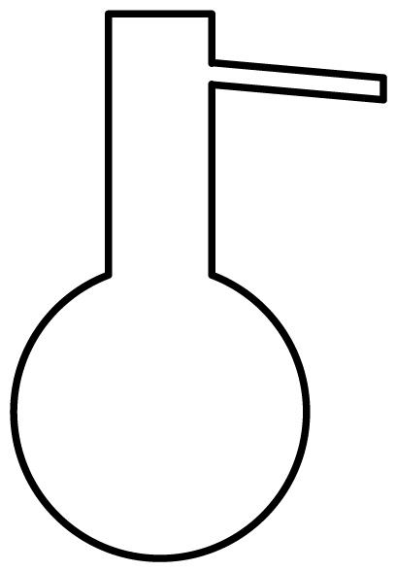 B. 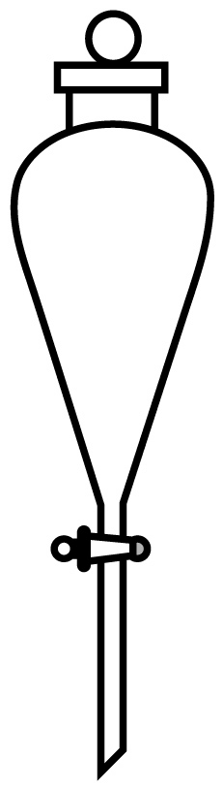 C. 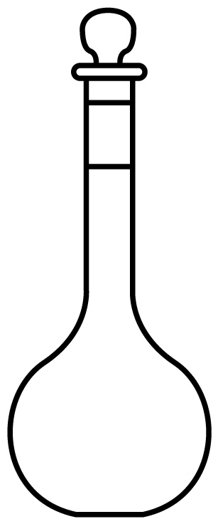 D. 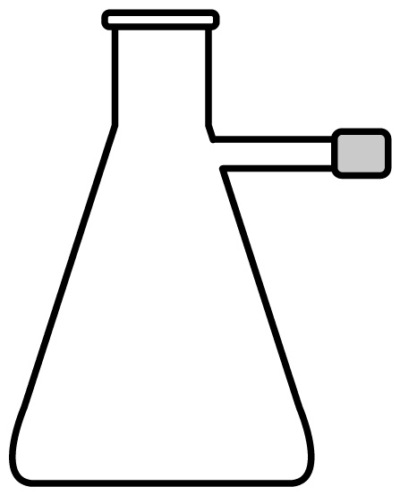
【答案】D
【解析】
【详解】A．图示实验仪器为蒸馏烧瓶，A不合题意；
B．图示实验仪器为分液漏斗，B不合题意；
C．图示实验仪器为容量瓶，C不合题意；
D．图示实验仪器为吸滤瓶，其特征是一个厚壁的带分支的锥形瓶，D符合题意；
故答案为：D。
4. 下列物质对应的化学式正确的是
A. 白磷： B. 甲基丁烷：
C. 胆矾： D. 硬脂酸：
【答案】B
【解析】
【详解】A．白磷的化学式为：，A不合题意；
B．甲基丁烷的结构简式为：，B符合题意；
C．胆矾的化学式为：CuSO₄·5H₂O，而是绿矾的化学式，C不合题意；
D．硬脂酸的化学式为：，而是软脂酸的化学式，D不合题意；
故答案为：B。
5. 下列表示正确的是
A. 乙醛的结构简式： B. 丁烯的键线式：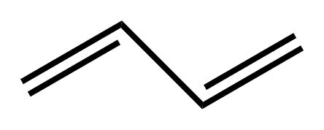
C. 的结构示意图：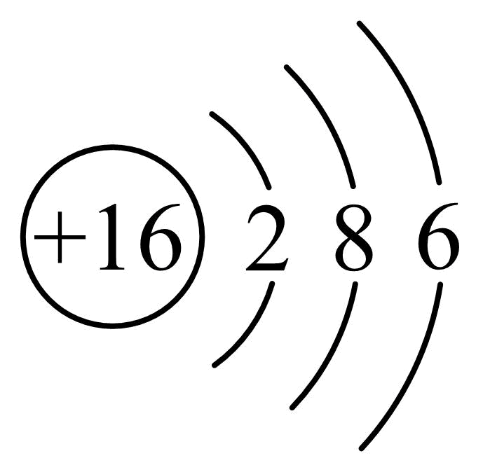 D. 过氧化钠的电子式：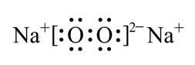
【答案】D
【解析】
【详解】A．乙醛含醛基，其结构简式为：CH₃CHO，A错误；
B．2-丁烯的结构简式为CH₃CH=CHCH₃，键线式为：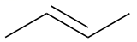，B错误；
C．硫的原子序数为16，硫原子最外层有6个电子，得2个电子形成硫离子，硫离子的结构示意图为：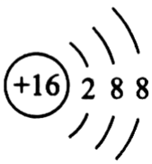，C错误；
D．过氧化钠离子化合物，含离子键和氧氧非极性共价键，其电子式为：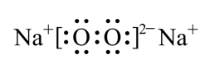，D正确；
答案选D。
6. 下列说法不正确的是
A. 油脂属于高分子化合物，可用于制造肥皂和油漆
B. 福尔马林能使蛋白质变性，可用于浸制动物标本
C. 天然气的主要成分是甲烷，是常用的燃料
D. 中国科学家在世界上首次人工合成具有生物活性的蛋白质——结晶牛胰岛素
【答案】A
【解析】
【详解】A．油脂的相对分子质量虽然较大，但比高分子化合物的相对分子质量小的多，油脂不是高分子化合物，A错误；
B．福尔马林是甲醛的水溶液，能使蛋白质发生变性，可用于浸制动物标本，B正确；
C．天然气是三大化石燃料之一，其主要成分是甲烷，是生产生活中常用的一种清洁燃料，C正确；
D．我国科学家合成的结晶牛胰岛素，是世界上首次人工合成的具有活性的蛋白质，蛋白质的基本组成单位是氨基酸，D正确；
答案选A。
7. 下列说法不正确的是
A. 乙醇和丙三醇互为同系物
B. 和互为同位素
C. 和互为同素异形体
D. 丙酮(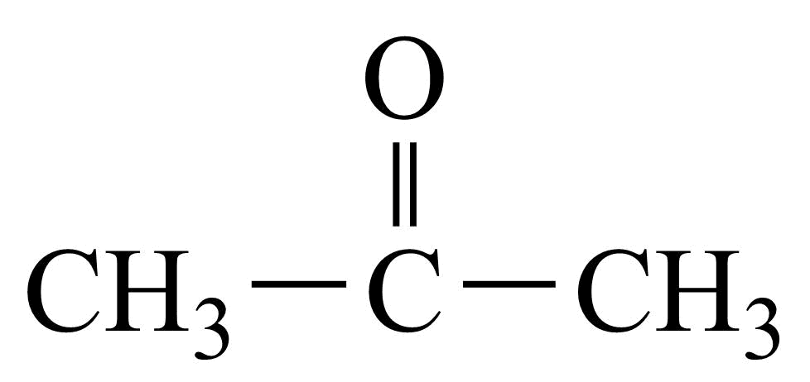)和环氧丙烷(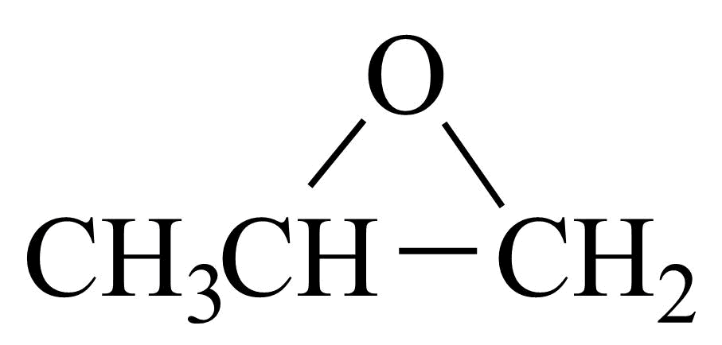)互为同分异构体
【答案】A
【解析】
【详解】A．结构相似，组成上相差若干个CH₂原子团的有机化合物为同系物，乙醇(CH₃CH₂OH)是饱和一元醇，丙三醇是饱和三元醇，两者所含官能团数目不同，不互为同系物，A错误；
B．质子数相同、中子数不同的同种元素互为同位素，³⁵Cl的质子数为17，中子数为18，³⁷Cl的质子数为17，中子数为20，两者质子数相同、中子数不同，互为同位素，B正确；
C．由同种元素组成的不同的单质互为同素异形体，O₂和O₃是由氧元素组成的不同的单质，两者互为同素异形体，C正确；
D．分子式相同、结构不同的化合物互为同分异构体，丙酮和环氧丙烷的分子式相同、结构不同，两者互为同分异构体，D正确；
答案选A。
8. 下列说法不正确的是
A. 晶体硅的导电性介于导体和绝缘体之间，常用于制造光导纤维
B. 高压钠灯发出的黄光透雾能力强、射程远，可用于道路照明
C氧化铝熔点高，常用于制造耐高温材料
D. 用石灰右-石膏法对燃煤烟气进行脱硫，同时可得到石膏
【答案】A
【解析】
【详解】A．晶体硅的导电性介于导体和绝缘体之间，是良好的半导体材料，可用于制造晶体管、集成电路等，而二氧化硅常用于制造光导纤维，A错误；
B．钠的焰色反应为黄色，可用作透雾能力强的高压钠灯，B正确；
C．耐高温材料应具有高熔点的性质，氧化铝熔点高，可用作耐高温材料，C正确；
D．石灰石的主要成分为碳酸钙，石灰石-石膏法脱硫过程中发生反应：CaCO₃CaO+CO₂↑，SO₂+CaCO₃=CaSO₃+CO₂，2CaSO₃+O₂=2CaSO₄，得到了石膏，D正确；
答案选A。
9. 下列说法正确的是
A. 工业上通过电解六水合氯化镁制取金属镁
B. 接触法制硫酸时，煅烧黄铁矿以得到三氧化硫
C. 浓硝酸与铁在常温下不反应，所以可用铁质容器贮运浓硝酸
D. “洁厕灵”(主要成分为盐酸)和“84消毒液”(主要成分为次氯酸钠)不能混用
【答案】D
【解析】
【详解】A．六水合氯化镁没有自由移动的离子，不能导电，工业上通过电解熔融的无水氯化镁制取金属镁，A不正确；
B．接触法制硫酸时，煅烧黄铁矿只能得到二氧化硫，二氧化硫在接触室经催化氧化才能转化为三氧化硫，B不正确；
C．在常温下铁与浓硝酸发生钝化反应，在铁表面生成一层致密的氧化物薄膜并阻止反应继续发生，所以可用铁质容器贮运浓硝酸，C不正确；
D．“洁厕灵”(主要成分为盐酸)和“84消毒液”(主要成分为次氯酸钠)不能混用，若两者混用会发生归中反应生成氯气，不仅达不到各自预期的作用效果，还会污染环境，D正确；
综上所述，本题选D。
10. 关于反应，下列说法正确的是
A. 发生还原反应
B. 既是氧化剂又是还原剂
C. 氧化产物与还原产物的物质的量之比为2∶1
D. 发生反应，转移电子
【答案】B
【解析】
【分析】Na₂S₂O₃+H₂SO₄=Na₂SO₄+S ↓+SO₂↑ +H₂O，该反应的本质是硫代硫酸根离子在酸性条件下发上歧化反应生成硫和二氧化硫，化合价发生变化的只有S元素一种，硫酸的作用是提供酸性环境。
【详解】A．H₂SO₄转化为硫酸钠和水，其中所含元素的化合价均未发生变化，故其没有发生还原反应，A说法不正确；
B．Na₂S₂O₃中的S的化合价为+2，其发生歧化反应生成S(0价)和SO₂(+4价)，故其既是氧化剂又是还原剂，B说法正确；
C．该反应的氧化产物是SO₂，还原产物为S，氧化产物与还原产物的物质的量之比为1:1，C说法不正确；
D．根据其中S元素的化合价变化情况可知，1mol Na₂S₂O₃发生反应，要转移2 mol电子，D说法不正确。
综上所述，本题选B。
11. 下列说法不正确的是
A. 用标准液润洗滴定管后，应将润洗液从滴定管上口倒出
B. 铝热反应非常剧烈，操作时要戴上石棉手套和护目镜
C. 利用红外光谱法可以初步判断有机物中具有哪些基团
D. 蒸发浓缩硫酸铵和硫酸亚铁(等物质的量)的混合溶液至出现晶膜，静置冷却，析出硫酸亚铁铵晶体
【答案】A
【解析】
【详解】A．用标准液润洗滴定管，要将整个滴定管内壁进行润洗，因此，应将润洗液的一部分从滴定管上口倒出，另一部分从滴定管下口放出，A说法不正确；
B．铝热反应非常剧烈，反应过程中放出大量的热，有大量火星飞溅出来，因此，在操作时要戴上石棉手套和护目镜以保护手和眼睛，B说法正确；
C．有机物中的基团在红外光谱中会呈现出其特征谱线，因此，可以利用红外光谱法初步判断有机物中具有哪些基团，C说法正确；
D．硫酸亚铁铵的溶解度随着温度降低而减小，蒸发浓缩硫酸铵和硫酸亚铁(等物质的量)的混合溶液至出现晶膜，溶液达到饱和状态，静置冷却后，由于在该温度下的混合体系中硫酸亚铁铵的溶解度最小，因此，析出的晶体是硫酸亚铁铵晶体，D说法正确。
综上所述，本题选A。
12. 为阿伏加德罗常数的值，下列说法正确的是
A. 中含有个阳离子
B. 乙烷和丙烯的混合气体中所含碳氢键数为
C. 含有中子数为
D. 和于密闭容器中充分反应后，分子总数为
【答案】C
【解析】
【详解】A．由钠离子和硫酸氢根离子构成，其中的阳离子只有钠离子，的物质的量为0.1mol，因此，其中只含有个阳离子，A说法不正确；
B．没有指明气体的温度和压强，无法确定乙烷和丙烯的混合气体的物质的量是多少，因此，无法确定其中所含碳氢键的数目，B说法不正确；
C．分子中有6个中子，的物质的量为0.5mol，因此，含有的中子数为，C说法正确；
D．和发生反应生成，该反应是可逆反应，反应物不能完全转化为生成物，因此，和于密闭容器中充分反应后，分子总数小于，D说法不正确。
综上所述，本题选C。
13. 下列反应的离子方程式不正确的是
A. 盐酸中滴加溶液：
B. 溶液中通入过量：
C. 乙醇与酸性溶液反应：
D. 溴与冷的溶液反应：
【答案】D
【解析】
【详解】A．盐酸中滴加溶液，发生离子反应生成硅酸沉淀，该反应的离子方程式为，A正确；
B．亚硫酸的酸性强于碳酸，因此，溶液中通入过量发生离子反应生成亚硫酸氢钠和二氧化碳，该反应的离子方程式为，B正确；
C．乙醇与酸性溶液反应发生反应，乙醇被氧化为乙酸，被还原为，该反应的离子方程式为，C正确；
D．类比氯气与碱反应可知，溴与冷的溶液反应生成溴化钠、次溴酸钠和水，该反应的离子方程式为，D不正确。
综上所述，本题选D。
14. 下列说法不正确的是
A. 植物油含有不饱和高级脂肪酸甘油酯，能使溴的四氯化碳溶液褪色
B. 向某溶液中加入茚三酮溶液，加热煮沸出现蓝紫色，可判断该溶液含有蛋白质
C. 麦芽糖、葡萄糖都能发生银镜反应
D. 将天然的甘氨酸、丙氨酸、苯丙氨酸混合，在一定条件下生成的链状二肽有9种
【答案】B
【解析】
【详解】A．植物油中含有不饱和高级脂肪酸甘油酯，能与溴发生加成反应，因此能使溴的四氯化碳溶液褪色，A正确；
B．某溶液中加入茚三酮试剂，加热煮沸后溶液出现蓝紫色，氨基酸也会发生类似颜色反应，则不可判断该溶液含有蛋白质，B错误；
C．麦芽糖、葡萄糖均含有醛基，所以都能发生银镜反应，C正确；
D．羧基脱羟基，氨基脱氢原子形成链状二肽，形成1个肽键；甘氨酸、丙氨酸、苯丙氨酸相同物质间共形成3种二肽，甘氨酸、丙氨酸、苯丙氨酸不同物质间形成6种二肽，所以生成的链状二肽共有9种，D正确；
答案选B。
15. 染料木黄酮的结构如图，下列说法正确的是
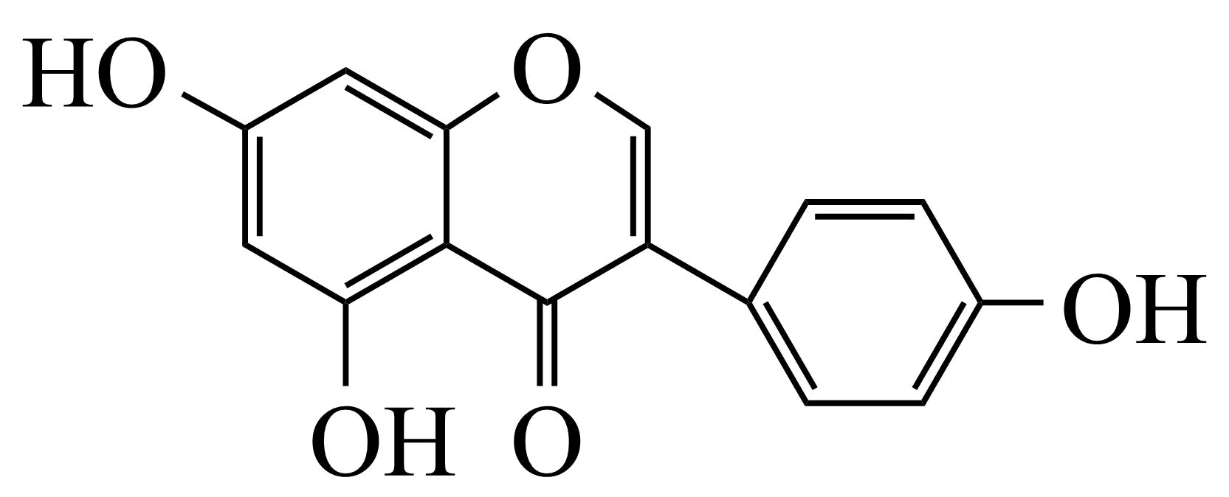
A. 分子中存在3种官能团
B. 可与反应
C. 该物质与足量溴水反应，最多可消耗
D. 该物质与足量溶液反应，最多可消耗
【答案】B
【解析】
【详解】A．根据结构简式可知分子中含有酚羟基、羰基、醚键和碳碳双键，共四种官能团，A错误；
B．含有碳碳双键，能与HBr发生加成反应，B正确；
C．酚羟基含有四种邻位或对位H，另外碳碳双键能和单质溴发生加成反应，所以最多消耗单质溴5mol，C错误；
D．分子中含有3个酚羟基，所以最多消耗3molNaOH，D错误；
答案选B。
16. X、Y、Z、M、Q五种短周期主族元素，原子序数依次增大。X的核外电子数等于其周期数，分子呈三角锥形，Z的核外电子数等于X、Y核外电子数之和。M与X同主族，Q是同周期中非金属性最强的元素。下列说法正确的是
A. X与Z形成的10电子微粒有2种
B. Z与Q形成的一种化合物可用于饮用水的消毒
C. 与的晶体类型不同
D. 由X、Y、Z三种元素组成的化合物的水溶液均显酸性
【答案】B
【解析】
【分析】X的核外电子数等于其周期数，X为H，YX₃分子呈三角锥形，Y为N，Z的核外电子数等于X、Y核外电子数之和，则Z为O，M与X同主族，则M为Na，Q是同周期中非金属性最强的元素，则Q为Cl，综合分析，X为H，Y为N，Z为O，M为Na，Q为Cl，以此解题。
【详解】A．由分析可知X为H，Z为O，则其形成的10电子微粒有H₂O、OH⁻、H₃O⁺，A错误；
B．由分析可知Z为O，Q为Cl，可形成ClO₂，有氧化性，可用于自来水消毒，B正确；
C．由分析可知Z为O，M为Na，Q为Cl，则M₂Z为Na₂O，为离子晶体，MQ为NaCl，为离子晶体，晶体类型相同，C错误；
D．由分析可知X为H，Y为N，Z为O，这三种元素可以形成NH₃·H₂O，其溶液显碱性，D错误；
故选B。
17. 时，苯酚的，下列说法正确的是
A. 相同温度下，等的和溶液中，
B. 将浓度均为的和溶液加热，两种溶液的均变大
C. 时，溶液与溶液混合，测得，则此时溶液中
D. 时，的溶液中加少量固体，水的电离程度变小
【答案】C
【解析】
【详解】A．醋酸的酸性大于苯酚，则醋酸根离子的水解程度较小，则相同温度下，等pH的C₆H₅ONa和CH₃COONa溶液中c(C₆H₅O⁻)<c(CH₃COO⁻)，A错误；
B．C₆H₅ONa溶液中，C₆H₅O⁻离子水解出氢氧根离子，升温促进C₆H₅O⁻离子的水解，氢氧根离子浓度增大，pH变大，而氢氧化钠溶液中不存在平衡，升温pH不变，B错误；
C．当pH=10.00时，c(OH⁻)=1.0×10⁻¹⁰，，故c(C₆H₅O⁻)= c(C₆H₅OH)，C正确；
D．C₆H₅ONa中的C₆H₅O⁻可以水解，会促进水的电离，D错误；
故选C。
18. 标准状态下，下列物质气态时的相对能量如下表：
物质(g) | O | H | HO | HOO
能量/ | 249 | 218 | 39 | 10 | 0 | 0
可根据计算出中氧氧单键的键能为。下列说法不正确的是
A. 的键能为
B. 的键能大于中氧氧单键的键能的两倍
C. 解离氧氧单键所需能量：
D.
【答案】C
【解析】
【详解】A．根据表格中的数据可知，的键能为218×2=436，A正确；
B．由表格中的数据可知的键能为：249×2=498，由题中信息可知中氧氧单键的键能为，则的键能大于中氧氧单键的键能的两倍，B正确；
C．由表格中的数据可知HOO=HO+O，解离其中氧氧单键需要的能量为249+39-10=278，中氧氧单键的键能为，C错误；
D．由表中的数据可知的，D正确；
故选C
19. 关于反应，达到平衡后，下列说法不正确的是
A. 升高温度，氯水中的减小
B. 氯水中加入少量醋酸钠固体，上述平衡正向移动，增大
C. 取氯水稀释，增大
D. 取两份氯水，分别滴加溶液和淀粉KI溶液，若前者有白色沉淀，后者溶液变蓝色，可以证明上述反应存在限度
【答案】D
【解析】
【详解】A．HClO受热易分解，升高温度，HClO分解，平衡正向移动，c(HClO)减小，A正确；
B．氯水中加入少量醋酸钠固体，醋酸根离子和氢离子结合生成醋酸分子，氢离子浓度减小，平衡正向移动，c(HClO)增大，B正确；
C．氯水稀释，平衡正向移动，而c(HClO)和c(Cl⁻)均减小，但HClO本身也存在电离平衡HClO⇌H⁺+ClO⁻，稀释促进了HClO的电离，使c(HClO)减少更多，因此增大，C正确；
D．氯水中加硝酸银产生白色沉淀，证明溶液中有氯离子，氯水中加淀粉碘化钾溶液，溶液变蓝，证明生成了碘单质，溶液中有强氧化性的物质，而氯气和次氯酸都有强氧化性，不能证明反应物和生成物共存，即不能证明上述反应存在限度，D错误；
答案选D。
20. 恒温恒容的密闭容器中，在某催化剂表面上发生氨的分解反应：，测得不同起始浓度和催化剂表面积下氨浓度随时间的变化，如下表所示，下列说法不正确的是
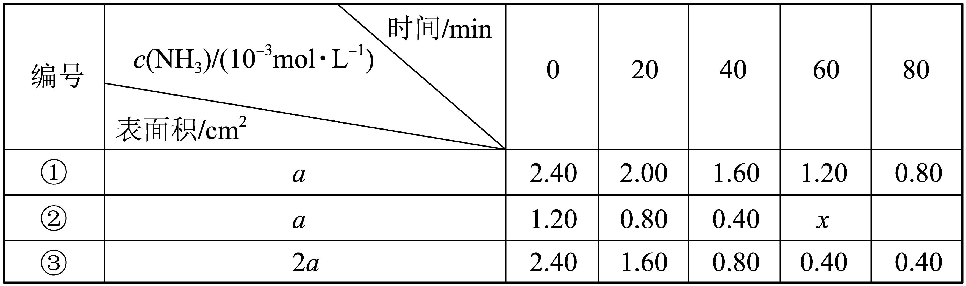
A. 实验①，，
B. 实验②，时处于平衡状态，
C. 相同条件下，增加氨气的浓度，反应速率增大
D. 相同条件下，增加催化剂的表面积，反应速率增大
【答案】C
【解析】
【详解】A．实验①中，0~20min，氨气浓度变化量为2.4010⁻³mol/L-2.0010⁻³mol/L=4.0010⁻⁴mol/L，v(NH₃)==2.0010⁻⁵mol/(L·min)，反应速率之比等于化学计量数之比，v(N₂)=v(NH₃)=1.0010⁻⁵mol/(L·min)，A正确；
B．催化剂表面积大小只影响反应速率，不影响平衡，实验③中氨气初始浓度与实验①中一样，实验③达到平衡时氨气浓度为4.0010⁻⁴mol/L，则实验①达平衡时氨气浓度也为4.0010⁻⁴mol/L，而恒温恒容条件下，实验②相对于实验①为减小压强，平衡正向移动，因此实验②60min时处于平衡状态，x<0.4，即x≠0.4，B正确；
C．实验①、实验②中0~20min、20min~40min氨气浓度变化量都是4.0010⁻⁴mol/L，实验②中60min时反应达到平衡状态，实验①和实验②催化剂表面积相同，实验①中氨气初始浓度是实验②中氨气初始浓度的两倍，实验①60min时反应未达到平衡状态，相同条件下，增加氨气浓度，反应速率并没有增大，C错误；
D．对比实验①和实验③，氨气浓度相同，实验③中催化剂表面积是实验①中催化剂表面积的2倍，实验③先达到平衡状态，实验③的反应速率大，说明相同条件下，增加催化剂的表面积，反应速率增大，D正确；
答案选C。
21. 通过电解废旧锂电池中的可获得难溶性的和，电解示意图如下(其中滤布的作用是阻挡固体颗粒，但离子可自由通过。电解过程中溶液的体积变化忽略不计)。下列说法不正确的是
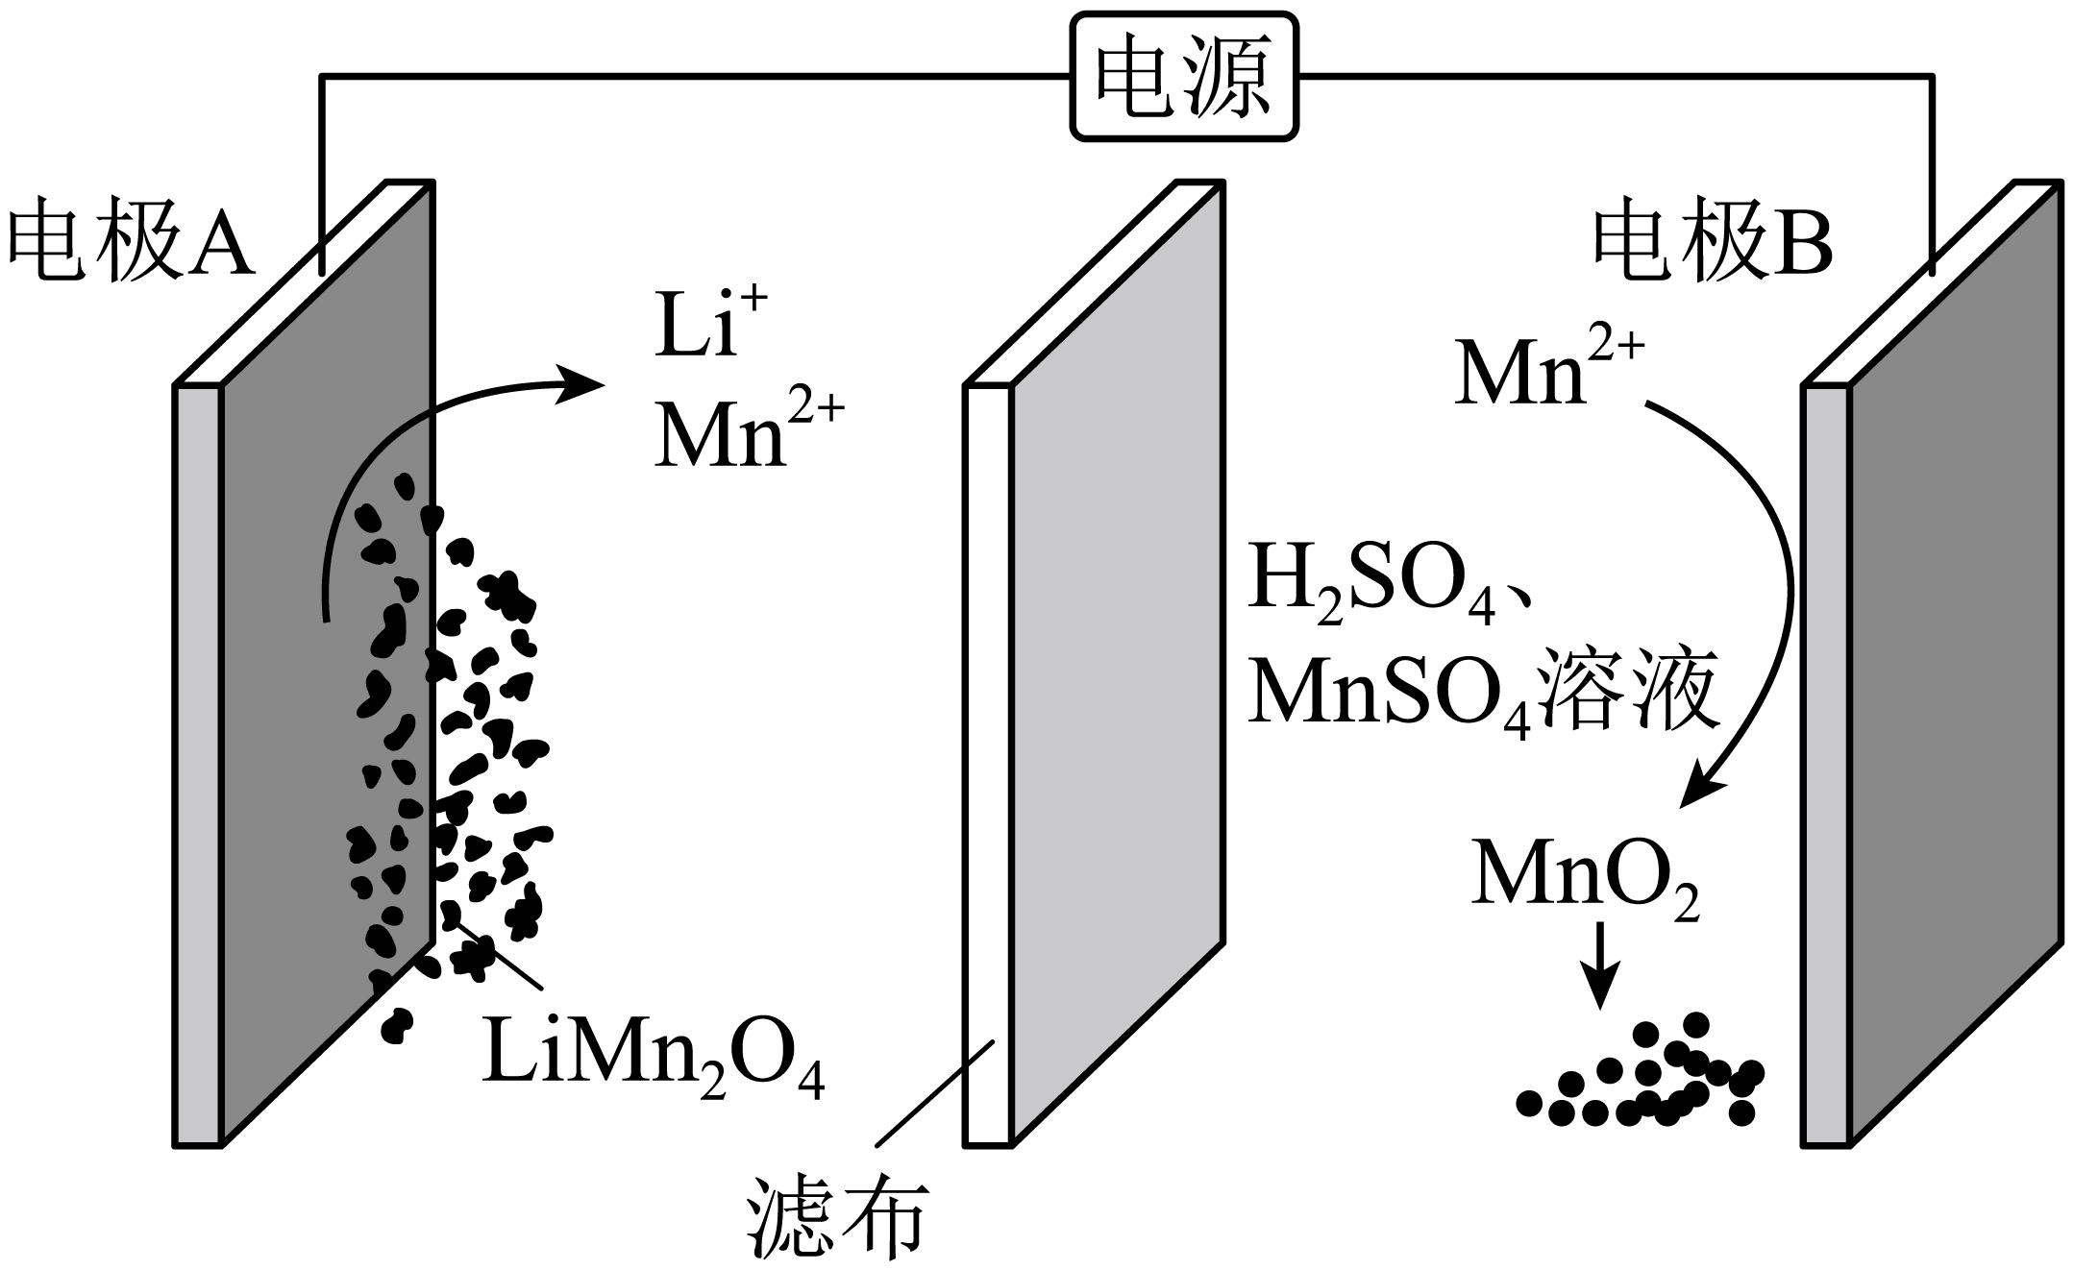
A. 电极A为阴极，发生还原反应
B. 电极B的电极发应：
C. 电解一段时间后溶液中浓度保持不变
D. 电解结束，可通过调节除去，再加入溶液以获得
【答案】C
【解析】
【详解】A．由电解示意图可知，电极B上Mn²⁺转化为了MnO₂，锰元素化合价升高，失电子，则电极B为阳极，电极A为阴极，得电子，发生还原反应，A正确；
B．由电解示意图可知，电极B上Mn²⁺失电子转化为了MnO₂，电极反应式为：2H₂O+Mn²⁺-2e⁻=MnO₂+4H⁺，B正确；
C．电极A为阴极， LiMn₂O₄得电子，电极反应式为：2LiMn₂O₄+6e⁻+16H⁺=2Li⁺+4Mn²⁺+8H₂O，依据得失电子守恒，电解池总反应为：2LiMn₂O₄+4H⁺=2Li⁺+Mn²⁺+3MnO₂+2H₂O，反应生成了Mn²⁺，Mn²⁺浓度增大，C错误；
D．电解池总反应为：2LiMn₂O₄+4H⁺=2Li⁺+Mn²⁺+3MnO₂+2H₂O，电解结束后，可通过调节溶液pH将锰离子转化为沉淀除去，然后再加入碳酸钠溶液，从而获得碳酸锂，D正确；
答案选C。
22. 关于化合物的性质，下列推测不合理的是
A. 与稀盐酸反应生成、、
B. 隔绝空气加热分解生成FeO、、
C. 溶于氢碘酸(HI)，再加萃取，有机层呈紫红色
D. 在空气中，与高温反应能生成
【答案】B
【解析】
【分析】已知化合物中Fe的化合价为+3价，CH₃O⁻带一个单位负电荷，据此分析解题。
【详解】A．由分析可知，化合物中Fe的化合价为+3价，故其与稀盐酸反应生成、、，反应原理为：FeO(OCH₃)+3HCl=FeCl₃+H₂O+CH₃OH，A不合题意；
B．由分析可知，化合物中Fe的化合价为+3价，C为-1，若隔绝空气加热分解生成FeO、、则得失电子总数不相等，不符合氧化还原反应规律，即不可能生成FeO、、，B符合题意；
C．由分析可知，化合物中Fe的化合价为+3价，故其溶于氢碘酸(HI)生成的Fe³⁺能将I⁻氧化为I₂，反应原理为：2FeO(OCH₃)+6HI=2FeI₂+I₂+2H₂O+2CH₃OH，再加萃取，有机层呈紫红色，C不合题意；
D．化合物在空气中高温将生成Fe₂O₃、CO₂和H₂O，然后Fe₂O₃为碱性氧化物，SiO₂为酸性氧化物，故化合物与高温反应能生成，D不合题意；
故答案为：B。
23. 时，向浓度均为的盐酸和醋酸的混合溶液中逐滴加入的溶液(酷酸的；用的溶液滴定等浓度的盐酸，滴定终点的突跃范围4.3～9.7)。下列说法不正确的是
A. 恰好中和时，溶液呈碱性
B. 滴加溶液至的过程中，发生反应的离子方程式为：
C. 滴定过程中，
D. 时，
【答案】B
【解析】
【详解】A．恰好中和时，生成氯化钠溶液和醋酸钠溶液，其中醋酸根离子会水解，溶液显碱性，A正确；
B．根据电离常数，的盐酸和醋酸中，c(H⁺)=>1.0×10^{-4.3},故用氢氧化钠滴定的过程中，醋酸也参加了反应，B错误；
C．滴定前盐酸和醋酸的浓度相同，故滴定过程中，氯离子等于醋酸的分子的浓度和醋酸根离子的浓度和，C正确；
D．向浓度均为的盐酸和醋酸的混合溶液中逐滴加入的溶液，当盐酸的体积为20ml时，溶液为氯化钠和醋酸的混合溶液，显酸性，需要再滴加适量的氢氧化钠，故，D正确；
故选B。
24. 尖晶石矿的主要成分为(含杂质)。已知：。该反应难以发生，但采用“加炭氯化法”可以制备和，同时还可得到副产物(沸点为，在升华)：。下列说法不正确的是
A. 制备时要保持无水环境
B. 输送气态产物的管道温度要保持在以上
C. 氯化时加炭，既增大了反应的趋势，又为氯化提供了能量
D. 为避免产生大量，反应过程中需保持炭过量
【答案】D
【解析】
【详解】A．由于高温条件下，C与H₂O将反应生成CO和H₂，且AlCl₃、MgCl₂在高温下均易水解，生成的HCl挥发后促进AlCl₃、MgCl₂水解，导致所得产物不纯，故制备时要保持无水环境，A正确；
B．由题干信息可知，在升华，故输送气态产物的管道温度要保持在以上，B正确；
C．由题干信息可知，不加炭的氯化反应很难进行，则氯化时加炭，既增大了反应的趋势，同时C被氧化为CO放出热量，则又为氯化提供了能量，C正确；
D．反应过程中若保持炭过量，则可能发生反应：SiO₂+2CSi+2CO或者SiO₂+3CSiC+2CO，导致获得的固体产物MgCl₂中含有Si、SiC等杂质，D错误；
故答案为：D。
25. 亚硝酸钠俗称“工业盐”，其外观、口感与食盐相似，人若误服会中毒。现将适量某样品(成分为亚硝酸钠或氯化钠)溶于水配成溶液，分别取少量该溶液于试管中进行实验。下列方案设计、现象和结论都正确的是
 | 方案设计 | 现象和结论
A | 先加入少量溶液，再加溶液和足量稀硝酸，振荡 | 若产生白色沉淀，则样品为亚硝酸钠
B | 加到少量溶液中，再加硫酸酸化，振荡 | 若溶液褪色，则样品为亚硝酸钠
C | 先加到少量溶液中，再加入稀盐酸酸化，振荡 | 若溶液变黄色，则样品为亚硝酸钠
D | 先加入少量溶液，再加入溶液和稀硝酸，振荡 | 若产生白色沉淀，则样品为亚硝酸钠

A. A B. B C. C D. D
【答案】C
【解析】
【详解】A．溶于水，电离出钾离子和氯酸根离子，亚硝酸钠溶于水电离出钠离子和亚硝酸根离子，由于AgNO₂沉淀可溶于稀硝酸，滴加硝酸银和足量稀硝酸不能生成白色沉淀，A错误；
B．氯化钠电离出的氯离子也可以被酸性高锰酸钾氧化，而使其褪色，B错误；
C．亚硝酸有氧化性，可以把二价铁氧化为三价铁，溶液变为黄色，C正确；
D．稀硝酸可以把亚硫酸根离子氧化为硫酸根离子，再加入氯化钡可以生成硫酸钡白色沉淀，D错误；
故选C。
二、非选择题(本大题共6小题，共50分)
26. 回答下列问题：
（1）乙醇的挥发性比水的强，原因是_______。
（2）金属氢化物是应用广泛的还原剂。KH的还原性比NaH的强，原因是_______。
【答案】（1）乙醇分子间形成氢键的数量比水分子间形成氢键的数量少，分子间作用力小
（2）Na⁺半径小于K⁺，Na⁺与H—的离子键作用强，H—更难失电子，还原性更弱
【解析】
【小问1详解】
乙醇和水均可形成分子晶体，且其均可形成分子间氢键，但是，水分子中的２个H均可参与形成氢键，而乙醇分子中只有羟基上的１个H可以参与形成氢键，故水分子间形成氢键的数量较多，水分子间的作用力较大，水的沸点较高而乙醇的沸点较低。因此，乙醇的挥发性比水的强的原因是：乙醇分子间形成氢键的数量比水分子间形成氢键的数量少，分子间作用力小。
【小问2详解】
KH和NaH均可形成离子晶体，Na⁺半径小于K⁺，故NaH的晶格能较大，Na⁺与H—的离子键作用较强，其中的H—更难失电子、还原性更弱，因此，KH的还原性比NaH的强的原因是：Na⁺半径小于K⁺，Na⁺与H—的离子键作用强，H—更难失电子，还原性更弱。
27. 联合生产是化学综合利用资源的有效方法。煅烧石灰石反应：，石灰石分解需要的能量由焦炭燃烧提供。将石灰石与焦炭按一定比例混合于石灰窑中，连续鼓入空气，使焦炭完全燃烧生成，其热量有效利用率为50%。石灰窑中产生的富含的窑气通入氨的氯化钠饱和溶液中，40%的最终转化为纯碱。已知：焦炭的热值为(假设焦炭不含杂质)。请回答：
（1）每完全分解石灰石(含，杂质不参与反应)，需要投料_______kg焦炭。
（2）每生产106kg纯碱，同时可获得_______(列式计算)。
【答案】（1）10.8
（2）70
【解析】
【小问1详解】
完全分解石灰石(含，杂质不参与反应)，需要吸收的热量是＝162000kJ，已知：焦炭的热值为(假设焦炭不含杂质)，其热量有效利用率为50%，所以需要投料焦炭的质量是＝10800g＝10.8kg。
【小问2详解】
根据（1）中计算可知消耗焦炭的物质的量是=900mol，参加反应的碳酸钙的物质的量是900mol，这说明参加反应的碳酸钙和焦炭的物质的量之比为1：1，所以根据原子守恒可知生成氧化钙的质量是＝70kg。
28. 化合物X由三种元素组成，某实验小组按如下流程进行相关实验：
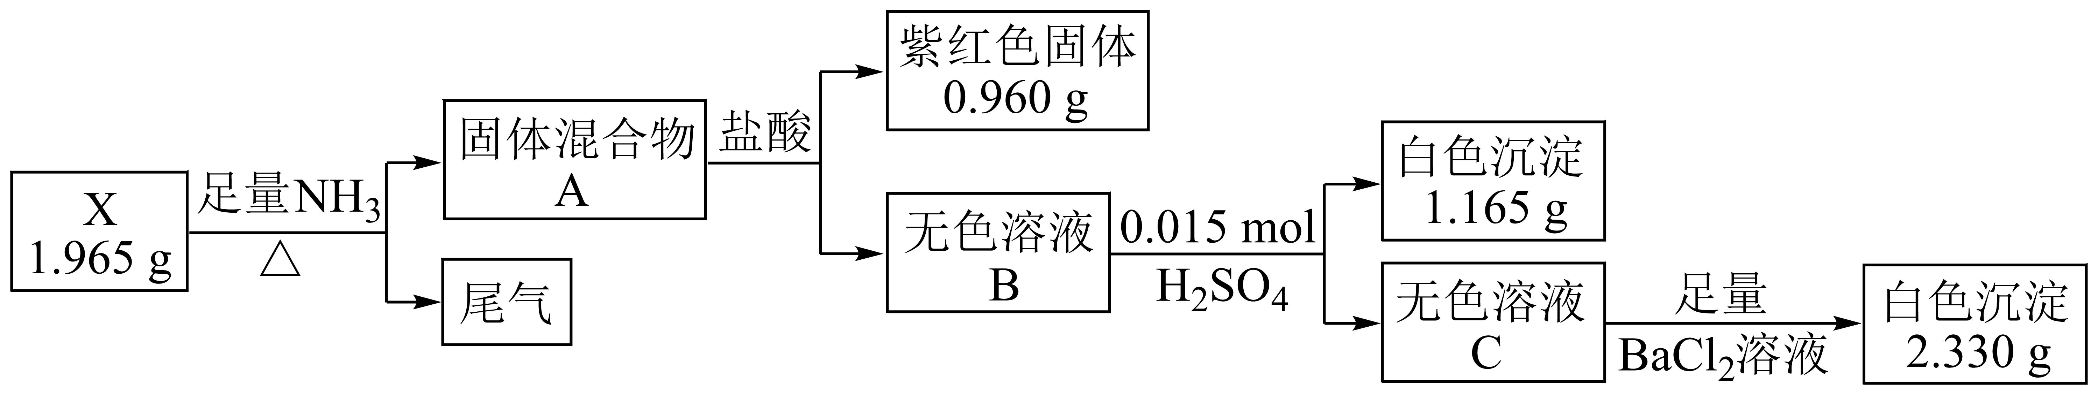
化合物X在空气中加热到，不发生反应。
请回答：
（1）组成X的三种元素为_______；X的化学式为_______。
（2）溶液C的溶质组成为_______(用化学式表示)。
（3）①写出由X到A的化学方程式_______。
②X难溶于水，但可溶于氨水中，写出该反应的离子方程式_______。
（4）设计实验，检验尾气中相对活泼的2种气体_______。
【答案】（1） ①Ba、Cu、O ②. BaCu₃O₄
（2）HCl、H₂SO₄
（3） ①. 2NH₃+BaCu₃O₄Ba(OH)₂+3Cu+N₂+2H₂O ②. BaCu₃O₄+12NH₃H₂O＝3Cu(NH₃)+Ba^{2＋}+8OH－+8H₂O
（4）将湿润的红色石蕊试纸置尾气出口，若变蓝，说明尾气中有NH₃。将尾气通入冷的集气瓶中，若有液珠，说明有H₂O
【解析】
【分析】化合物X由三种元素组成，在加热条件下和足量氨气反应生成固体混合物A，A和盐酸反应生成0.960g紫红色固体应该是Cu，无色溶液B中加入0.015mol稀硫酸生成白色沉淀1.165g应该是BaSO₄，无色溶液C中加入足量BaCl₂溶液生成白色沉淀2.330g是BaSO₄，据此解答。
【小问1详解】
根据以上分析可知Cu的物质的量是0.96g÷64g/mol＝0.015mol，第一次生成硫酸钡的物质的量是1.165g÷233g/mol＝0.005mol，第二次生成硫酸钡的物质的量是2.33g÷233g/mol＝0.01mol，因此1.965gX中一定含有0.96gCu，Ba的质量是0.005mol×137g/mol＝0.685g，二者质量之和是1.645g＜1.965g，相差0.32g，根据原子守恒可知应该是氧元素，物质的量是0.32g÷16g/mol＝0.02mol，则Ba、Cu、O三种原子的个数之比是1：3：4，所以组成X的三种元素为Ba、Cu、O，X的化学式为BaCu₃O₄。
【小问2详解】
根据氯原子原子守恒以及溶液C仍然能与氯化钡反应生成硫酸钡可知溶液C的溶质组成为HCl、H₂SO₄。
【小问3详解】
①反应中Cu元素化合价降低，得到电子，则氨气中氮元素化合价升高，被氧化生成氮气，根据原子守恒可知由X到A的化学方程式为2NH₃+BaCu₃O₄Ba(OH)₂+3Cu+N₂+2H₂O。
②X难溶于水，但可溶于氨水中，说明有Cu(NH₃)生成，所以该反应的离子方程式为BaCu₃O₄+12NH₃H₂O＝3Cu(NH₃)+Ba^{2＋}+8OH－+8H₂O。
【小问4详解】
反应中氨气可能过量，高温下水是气态，氮气性质稳定，所以需要检验的是氨气和水蒸气，实验方案为：将湿润的红色石蕊试纸置尾气出口，若变蓝，说明尾气中有NH₃。将尾气通入冷的集气瓶中，若有液珠，说明有H₂O。
29. 主要成分为的工业废气的回收利用有重要意义。
（1）回收单质硫。将三分之一的燃烧，产生的与其余混合后反应：。在某温度下达到平衡，测得密闭系统中各组分浓度分别为、、，计算该温度下的平衡常数_______。
（2）热解制。根据文献，将和的混合气体导入石英管反应器热解(一边进料，另一边出料)，发生如下反应：
Ⅰ
Ⅱ
总反应：
Ⅲ
投料按体积之比，并用稀释；常压，不同温度下反应相同时间后，测得和体积分数如下表：
温度/ | 950 | 1000 | 1050 | 1100 | 1150
 | 0.5 | 1.5 | 3.6 | 5.5 | 8.5
 | 0.0 | 0.0 | 0.1 | 0.4 | 1.8
请回答：
①反应Ⅲ能自发进行的条件是_______。
②下列说法正确是_______。
A.其他条件不变时，用Ar替代作稀释气体，对实验结果几乎无影响
B.其他条件不变时，温度越高，的转化率越高
C.由实验数据推出中的键强于中的键
D.恒温恒压下，增加的体积分数，的浓度升高
③若将反应Ⅲ看成由反应Ⅰ和反应Ⅱ两步进行，画出由反应原料经两步生成产物的反应过程能量示意图_______。
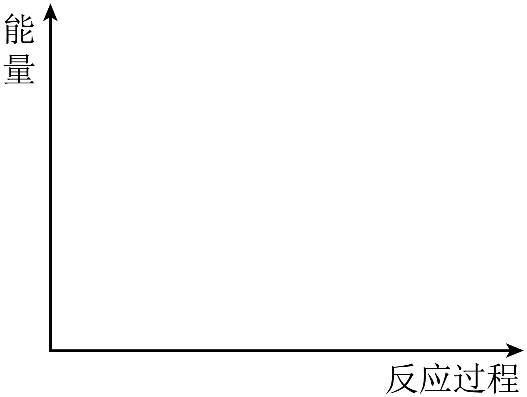
④在，常压下，保持通入的体积分数不变，提高投料比，的转化率不变，原因是_______。
⑤在范围内(其他条件不变)，的体积分数随温度升高发生变化，写出该变化规律并分析原因_______。
【答案】（1）8×10⁸L·mol^{－1}
（2） ①. 高温 ②. AB ③. 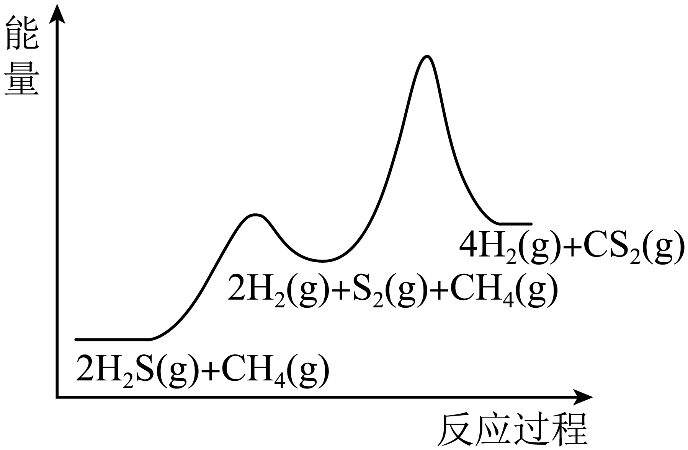 ④. 1000℃时CH₄不参与反应，相同分压的H₂S经历相同的时间转化率相同 ⑤. 先升后降；在低温段，以反应Ⅰ为主，随温度升高，S₂(g)的体积分数增大；在高温段，随温度升高；反应Ⅱ消耗S₂的速率大于反应Ⅰ生成S₂的速率，S₂(g)的体积分数减小
【解析】
【小问1详解】
根据方程式可知该温度下平衡常数K＝；
【小问2详解】
①根据盖斯定律可知Ⅰ+Ⅱ即得到反应Ⅲ的ΔH＝234kJ/mol，这说明反应Ⅲ是吸热的体积增大（即ΔS＞0）的反应，根据ΔG＝ΔH－TΔS＜0可自发进行可知反应Ⅲ自发进行的条件是高温下自发进行；
②A．Ar是稀有气体，与体系中物质不反应，所以其他条件不变时，用Ar替代N₂作稀释气体，对实验结果几乎无影响，A正确；
B．正反应吸热，升高温度平衡正向进行，温度越高，H₂S的转化率越高，B正确；
C．根据表中数据无法得出H₂S中S-H键和CH₄中C-H键的相对强弱，事实上C-H键的键能大于S-H键键能，C错误；
D．恒温恒压下，增加N₂的体积分数，相当于减压，平衡正向进行，H₂的物质的量增加，容器容积增加，H₂浓度减小，D错误；
答案选AB；
③反应I、反应Ⅱ和反应Ⅲ均是吸热反应，则反应过程能量示意图可表示为；
④根据表中数据可知1000℃时CH₄不参与反应，相同分压的H₂S经历相同的时间转化率相同，所以在1000℃常压下，保持通入的H₂S体积分数不变，提高投料比时H₂S的转化率不变；
⑤由于在低温段，以反应Ⅰ为主，随温度升高，S₂(g)的体积分数增大；在高温段，随温度升高；反应Ⅱ消耗S₂的速率大于反应Ⅰ生成S₂的速率，S₂(g)的体积分数减小，因此变化规律是先升后降。
30. 氨基钠()是重要的化学试剂，实验室可用下图装置(夹持、搅拌、尾气处理装置已省略)制备。
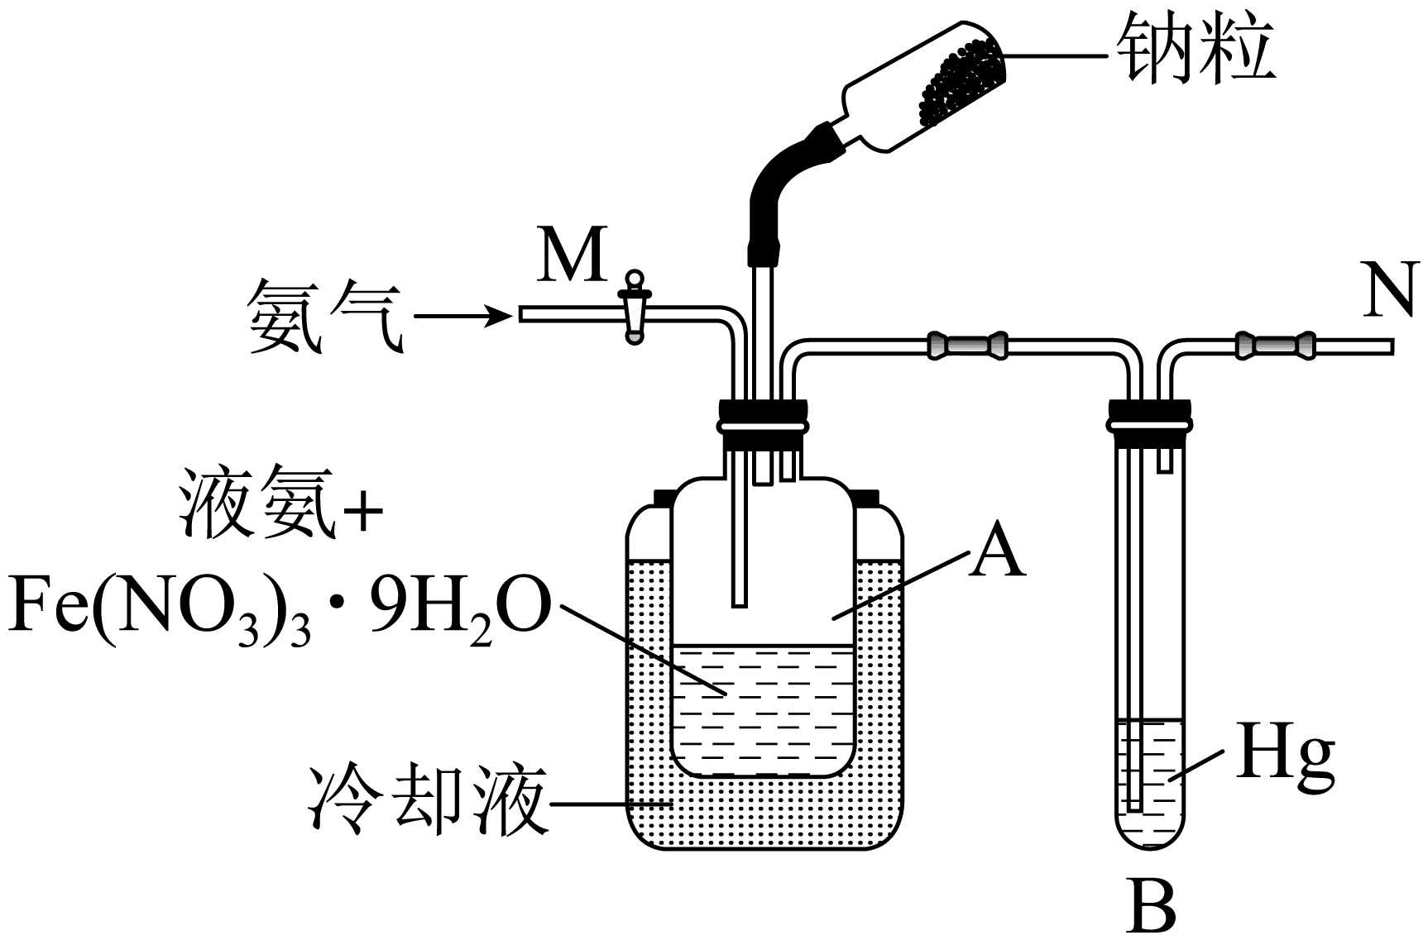
简要步骤如下：
Ⅰ.在瓶A中加入液氨和，通入氨气排尽密闭体系中空气，搅拌。
Ⅱ.加入5g钠粒，反应，得粒状沉积物。
Ⅲ.除去液氨，得产品。
已知：几乎不溶于液氨，易与水、氧气等反应。
请回答：
（1）的作用是_______；装置B的作用是_______。
（2）步骤Ⅰ，为判断密闭体系中空气是否排尽，请设计方案_______。
（3）步骤Ⅱ，反应速率应保持在液氨微沸为宜。为防止速率偏大，可采取的措施有_______。
（4）下列说法不正确的是_______。
A. 步骤Ⅰ中，搅拌的目的是使均匀地分散在液氨中
B. 步骤Ⅱ中，为判断反应是否已完成，可在N处点火，如无火焰，则反应己完成
C. 步骤Ⅲ中，为避免污染，应在通风橱内抽滤除去液氨，得到产品
D. 产品应密封保存于充满干燥氮气的瓶中
（5）产品分析：假设是产品的唯一杂质，可采用如下方法测定产品纯度。从下列选项中选择最佳操作并排序_______。
准确称取产品计算
a.准确加入过量的水
b.准确加入过量的标准溶液
c.准确加入过量的标准溶液
d.滴加甲基红指示剂(变色的范围4.4～6.2)
e.滴加石蕊指示剂(变色的范围4.5～8.3)
f.滴加酚酞指示剂(变色的范围8.2～10.0)
g.用标准溶液滴定
h.用标准溶液滴定
i.用标准溶液滴定
【答案】（1） ①. 催化 ②. 防止氧气、水进入密闭体系
（2）试管中加满水倒扣于水槽中，M处通入氨气，将N处排出的气体导入试管内。如试管底部出现气泡，则空气尚未排尽，如未出现气泡，则说明空气已排尽
（3）分批少量加入钠粒；降低冷却液温度；适当增加液氨量（任写一种即可）（4）BC
（5）bdg
【解析】
【分析】在硝酸铁催化下钠与液氨的反应来生成NaNH₂和氢气，该反应是放热反应，为保证液氨处于微沸状态，需要用冷却液控制一定的温度。NaNH₂易与水和氧气发生反应，所以装置B中Hg可防止氧气、水进入密闭体系，导气口N与尾气处理连接装置再处理氨气等，据此结合实验原理分析解答。
【小问1详解】
结合实验原理，根据实验操作中加入Fe(NO₃)₃9H₂O的用料很少，可推知，Fe(NO₃)₃9H₂O在反应中作催化剂，加快反应速率；结合已知信息可知，制备得到的NaNH₂易与水和氧气发生反应，所以装置B中Hg可防止氧气、水进入密闭体系，干扰NaNH₂的制备，
故答案为：催化；防止氧气、水进入密闭体系；
【小问2详解】
结合氨气极易溶于水，空气中的氮气难溶于水，氧气不易溶于水的物理性质，所以为判断密封体系中空气是否排尽，可设计方案如下：试管中加满水倒扣于水槽中，M处通入氨气，将N处排出的气体导入试管内。如试管底部出现气泡，则空气尚未排尽，如未出现气泡，则说明空气已排尽；
【小问3详解】
上述化学反应中，反应物的浓度、温度均可影响化学反应速率，所以为防止反应速率偏大，可实施的措施有：分批少量加入钠粒；降低冷却液温度；适当增加液氨量(任写一种即可)；
【小问4详解】
A.步骤I中，搅拌可使液体混合均匀，所以搅拌可使少量的催化剂Fe(NO₃)₃9H₂O均匀分散在液氨中，A正确；
B.步骤II中，由于液氨处于微沸状态，故生成的氢气中混有一定量的氨气；氢气虽然是可燃性气体，由于氨气在空气中不能被点燃，当氨气中只有少量氢气时，则也不能被点然、不会产生火焰，且对易气体点火有安全隐患，B错误；
C.步骤II中得到的粒状沉积物，颗粒较小，颗粒太小的沉淀易在滤纸上形成一层密实的沉淀，溶液不易透过，所以不适宜选用抽滤装置进行过滤，C错误；
D.因为制备的产品NaNH₂易与水和氧气发生反应，所以可密封保存于充满干燥氮气的瓶中，D正确；
故选BC；
【小问5详解】
题干信息中提到假设产品NaNH₂的唯一杂质为NaOH，因为产品溶于水生成氢氧化钠和氨气，所以可设计利用盐酸标准溶液进行滴定，因滴定终点时，溶液中含氯化钠和氯化铵，所以需选用酸性条件下的酸碱指示剂判断滴定终点，过量的盐酸再利用氢氧化钠标准液反滴定，最终利用所测数据计算得出产品中NaNH₂的纯度，故涉及的操作步骤为：准确称取产品xg 加入过量盐酸标准溶液加入滴加甲基橙指示剂用氢氧化钠标准溶液进行滴定，根据实验所测数据，计算产品纯度，故答案为：bdg。
31. 某研究小组按下列路线合成药物氯氮平。
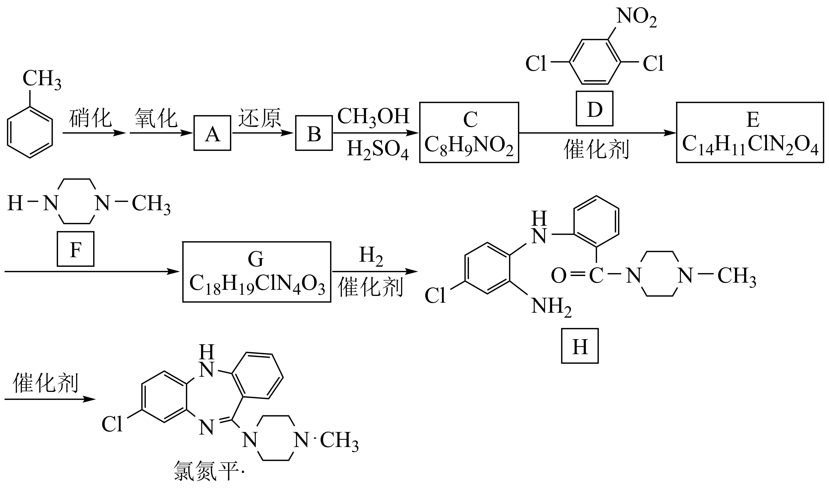
已知：①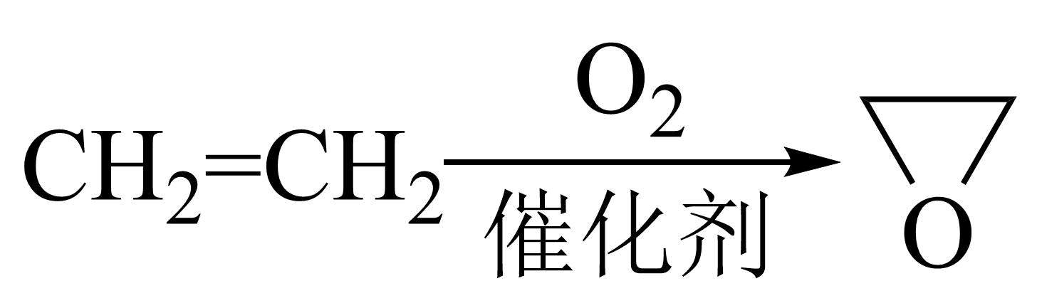；
②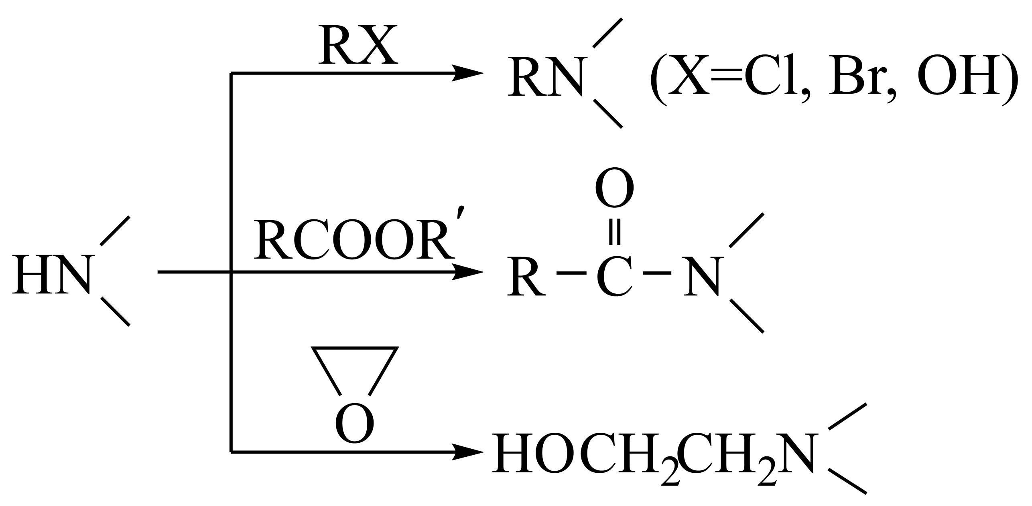
请回答：
（1）下列说法不正确的是_______。
A. 硝化反应的试剂可用浓硝酸和浓硫酸
B. 化合物A中的含氧官能团是硝基和羧基
C. 化合物B具有两性
D. 从C→E的反应推测，化合物D中硝基间位氯原子比邻位的活泼
（2）化合物C的结构简式是_______；氯氮平的分子式是_______；化合物H成环得氯氮平的过程中涉及两步反应，其反应类型依次为_______。
（3）写出E→G的化学方程式_______。
（4）设计以和为原料合成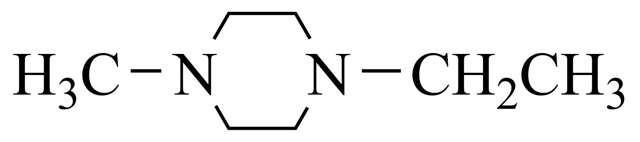的路线(用流程图表示，无机试剂任选)_______。
（5）写出同时符合下列条件的化合物F的同分异构体的结构简式_______。
①谱和IR谱检测表明：分子中共有3种不同化学环境的氢原子，有键。
②分子中含一个环，其成环原子数。
【答案】（1）D（2） ①. 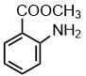 ②. C₁₈H₁₉ClN₄ ③. 加成反应，消去反应
（3）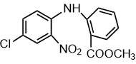+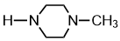→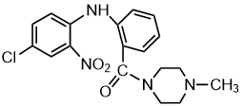+CH₃OH
（4）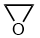；CH₃CH₂Cl，NH₃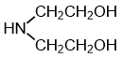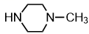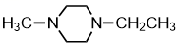
（5）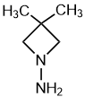，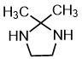，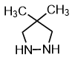，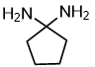
【解析】
【分析】甲苯硝化得到硝基苯，结合H的结构简式，可知A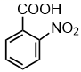，再还原得到B为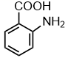，B和甲醇发生酯化反应生成C，结合信息②可知E为，再结合信息②可知G为，以此解题。
【小问1详解】
A．硝化反应是指苯在浓硝酸和浓硫酸存在的情况下，加热时发生的一种反应，试剂是浓硝酸和浓硫酸，A正确；
B．由分析可知化合物A是，其中的含氧官能团是硝基和羧基，B正确；
C．由分析可知化合物B为，含有羧基和氨基，故化合物B具有两性，C正确；
D．从C→E的反应推测，化合物D中硝基邻位氯原子比间位的活泼，D错误；
故选D；
【小问2详解】
由分析可知化合物C结构简式是；根据氯氮平的结构简式可知其分子式为：C₁₈H₁₉ClN₄；对比H和氯氮平的结构简式可知，H→氯氮平经历的反应是先发生加成反应，后发生消去反应；
【小问3详解】
由分析可知E→G的方程式为：+→+CH₃OH；
【小问4详解】
乙烯首先氧化得到环氧乙烷，乙烯和HCl加成生成CH₃CH₂Cl，之后NH₃和反应生成，再和反应生成，结合信息②和CH₃CH₂Cl反应得到，具体流程为：；CH₃CH₂Cl，NH₃；
【小问5详解】
化合物F的同分异构体，则有1个不饱和度，其有3种等效氢，含有N—H键，且分子中含有含一个环，其成环原子数，则这样的结构有，，，。

